Приложение к пояснительной записке к проекту изменений в генеральный план муниципального образования

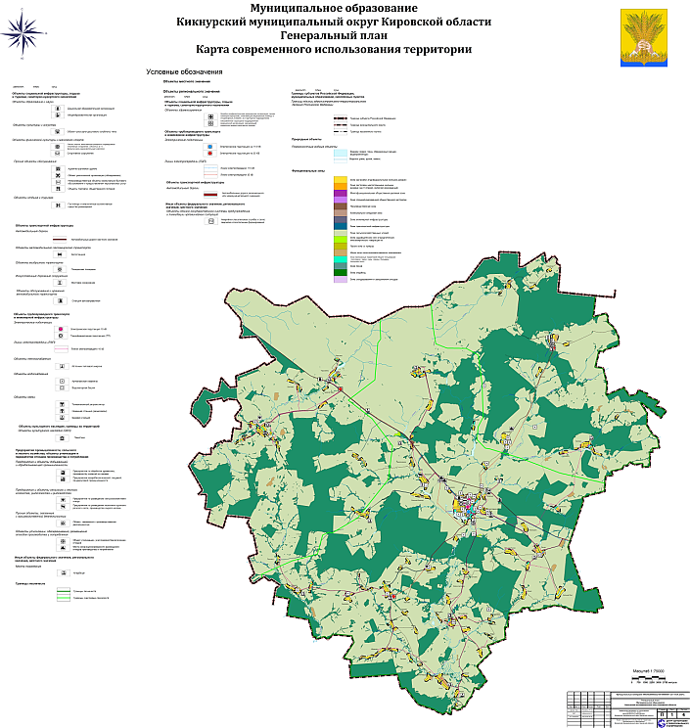
Кадастровый номер 43:10:311201:154
П.1 – Производственная зона
